

児
園
募
お気軽に
ご相談ください
集

申し込み受付中


ぷちあんじゅ保育園は、福寿会の施設内保育所として
平成２６年４月に誕生しました。地域に開かれた保育園として、どなたでもご利用することができます。


★集団生活に慣れさせたい
★生活習慣を身に付させたい
★給食は和食中心
★保護者の方のご都合に
合わせた一時預かり
★病児保育 など
おじいさんおばあさん方から愛情をいただき、幼い時期から「人とかかわる」ことの経験を多く取り入れています。
ひとりひとりのお子様の個性を大切に、年齢の異なる友達と一緒に生活をする中で、兄弟姉妹体験をしながら家庭にいるかのような雰囲気の中で生活をしていきます。



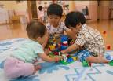
高齢者住宅のおじいちゃんおばあちゃんたちと一緒に畑に野菜を植えたよ
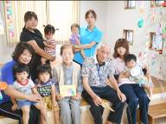
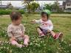
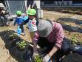
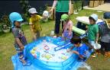

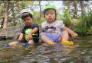
おじいちゃんおばあちゃんと一緒に七夕会をしたよ
御南公園へ遠足
プール遊び
酒津公園へ遠足
★対象年齢：０歳（生後57日目）～就学前のお子様
★開園時間：月～土（日・祝休）8：00～19：00
区 分 | ０歳児 | １・２歳児 | ３歳児  以上 | 備 考 | 給食費
通常保育 | 45,000円 | 42,000円 | 40,000円 | 4時間未満は  半額 |   420円  （おやつ含）  ★一時預かり  ★病児保育  ご利用ください
延長保育  （１時間当り） | 250円 | 250円 | 250円 | 18：00～19：00
一時預かり  （１時間当り） | 650円 | 600円 | 350円 | 420円（給食とおやつ）  350円（給食のみ）  100円（おやつのみ）
お問い合わせ
お申込み
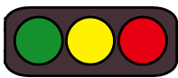
トマト銀行

中国銀行
ﾏﾙﾅｶ
金光薬局
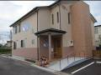
高齢者住宅
クレアンジュ
〒701-0151 岡山市北区平野857-4
petitange@sawarabi-en.com
ぷちあんじゅ
庭瀬駅

